下面我们就要设计好站点的url路由、对应的处理视图函数以及使用的前端模板了。

**一、 路由设计**

我们初步设想需要下面的四个URL：

| **URL** | **视图** | **模板** | **说明** |
| --- | --- | --- | --- |
| /index/ | login.views.index() | index.html | 主页 |
| /login/ | login.views.login() | login.html | 登录 |
| /register/ | login.views.register() | register.html | 注册 |
| /logout/ | login.views.logout() | 无需专门的页面 | 登出 |

考虑到登录系统属于站点的一级功能，为了直观和更易于接受，这里没有采用二级路由的方式，而是在根路由下直接编写路由条目，同样也没有使用反向解析名（name参数）。根据上面的策划，打开mysite/urls.py文件，写入下面的代码：

**from** django.conf.urls **import** url

**from** django.contrib **import** admin

**from** login **import** views

urlpatterns **=** [

url(r'^admin/', admin**.**site**.**urls),

url(r'^index/', views**.**index),

url(r'^login/', views**.**login),

url(r'^register/', views**.**register),

url(r'^logout/', views**.**logout),

]

注意要先从login导入views模块。

**二、 架构初步视图**

路由写好了，就进入login/views.py文件编写视图的框架，代码如下：

**from** django.shortcuts **import** render

**from** django.shortcuts **import** redirect

*# Create your views here.*

**def** **index**(request):

**pass**

**return** render(request, 'login/index.html')

**def** **login**(request):

**pass**

**return** render(request, 'login/login.html')

**def** **register**(request):

**pass**

**return** render(request, 'login/register.html')

**def** **logout**(request):

**pass**

**return** redirect("/index/")

我们先不着急完成视图内部的具体细节，而是把框架先搭建起来。

注意：

* 在顶部额外导入了redirect，用于logout后，页面重定向到‘index’首页；
* 四个视图都返回一个render()调用，render方法接收request作为第一个参数，要渲染的页面为第二个参数，以及需要传递给页面的数据字典作为第三个参数（可以为空），表示根据请求的部分，以渲染的HTML页面为主体，使用模板语言将数据字典填入，然后返回给用户的浏览器。
* 渲染的对象为login目录下的html文件，这是一种安全可靠的文件组织方式。

**三、 创建HTML页面文件**

在项目根路径的login目录中创建一个templates目录，再在templates目录里创建一个login目录。这么做有助于app复用，防止命名冲突，能更有效地组织大型工程，具体说明请参考教程前面的相关章节。

在login/templates/login目录中创建三个文件index.html、login.html以及register.html ，并写入如下的代码：

**index.html:**

***<!DOCTYPE html>***

<html lang**=**"en">

<head>

<meta charset**=**"UTF-8">

<title>首页</title>

</head>

<body>

<h1>首页！</h1>

</body>

</html>

**login.html:**

***<!DOCTYPE html>***

<html lang**=**"en">

<head>

<meta charset**=**"UTF-8">

<title>登录</title>

</head>

<body>

<h1>登录页面</h1>

</body>

</html>

**register.html**:

***<!DOCTYPE html>***

<html lang**=**"en">

<head>

<meta charset**=**"UTF-8">

<title>注册</title>

</head>

<body>

<h1>注册页面</h1>

</body>

</html>

到目前为止，我们的工程目录结构如下图所示：

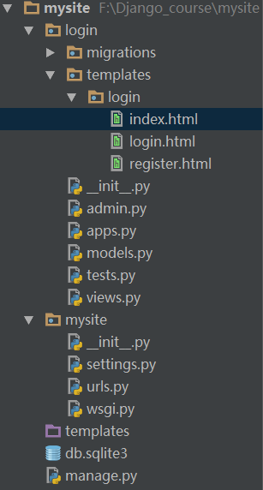

**四、 测试路由和视图**

启动服务器，在浏览器访问http://127.0.0.1:8000/index/等页面，如果能正常显示，说明一切OK！

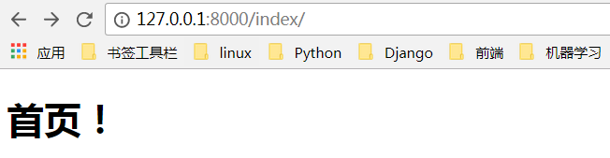

现在，我们整个项目的基本框架已经搭建起来了！